Ciprusi szakmai gyakorlat - Király Bence 12.B

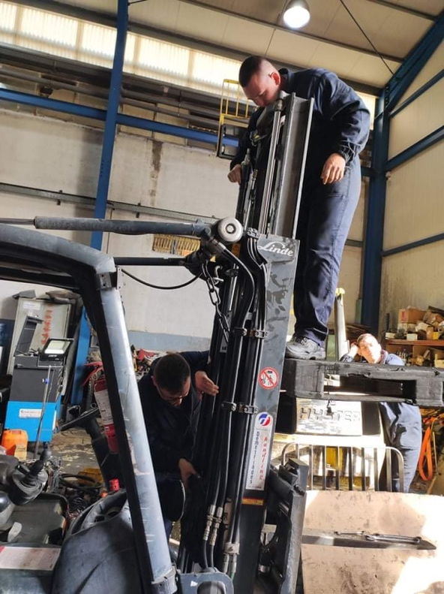
Nagyon örültem neki, hogy milyen segítőkészek voltak a gyakorlóhelyen a főnökség és a munkások, akivel együtt dolgoztam. Minden diáknak volt egy mentora, akihez bármilyen problémával fordulhattunk. Legtöbbször önálló munkát végeztünk, amibe nagyon ki tudtam teljesedni. Ilyenkor fordító segítségével kommunikáltam, mivel az ottani dolgozók se tudtak annyira angolul. Hogyha lesz az elkövetkező években ilyen program, arra buzdítalak Benneteket, hogy jelentkezzetek, mert felejthetetlen élményben lesz részetek. Nagyon sokat tanultam a gyakorlóhelyen, amit kamatoztatni fogok tudni az el következőkben.

